Zondag 5 april 2020. Ds. Simon van der Lugt.

Hoi lieve jonge broertjes en zusjes. Het gaat nu allemaal nogal anders dan jullie gewend zijn. Niet naar school, geen sport, les via de computer. Best wennen lijkt me. En zelfs geen kerkdienst. Maar gelukkig wel een werkblad via de computer. Ik hoop dat jullie deze leuk vinden en er wat aan hebben.

Op de vorige bladzij staat een plaatje. Het betekent in het Nederlands:
1 kruis plus 3 spijkers is opgeteld vergeven. Volgende week is het Goede Vrijdag en dan Pasen. Met Goede Vrijdag denken we er aan dat de Heere aan het kruis was vastgespijkerd, dat Hij stierf zodat onze zonden. Maar Hij overwon de dood en de zonden want Hij stond weer op op Paaszondag. En over dat vergeven gaat het ook vandaag.
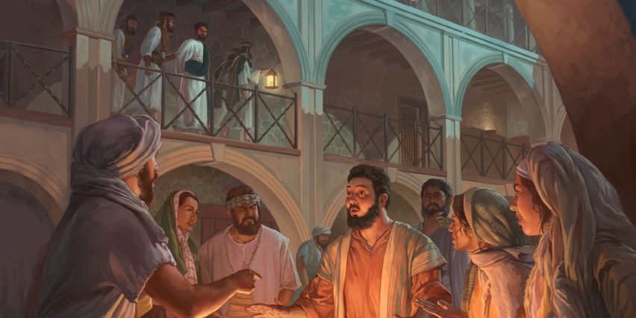
We kijken wat er in de tekst staat van Marcus 14 vanaf vers 53
Jezus zegt bij de maaltijd: ‘Vannacht zal een van jullie mij verraden. En jij, Petrus, voordat de haan kraait zal je drie keer zeggen dat je me niet kent.’ ‘Dat nooit’, zegt Petrus, ‘Ik zal U nooit verraden.’ Na de maaltijd gaat Jezus met een paar leerlingen naar een tuin om tot God te bidden. Hij is bang en verdrietig. Maar hij vertrouwt op God. En daar is Judas met de soldaten om hem te arresteren. Ze nemen hem gevangen en voeren hem weg, Petrus gaat hem achterna. Bij de binnenplaats blijft hij wachten. Daar herkent iemand hem. ‘He, hoor jij ook niet bij die Jezus van Nazareth, die ze net hebben gearresteerd?’ Petrus wordt bang, straks nemen ze mij ook nog gevangen! ‘Nee hoor, hoe kom je erbij.’ Iemand anders zegt: jawel, ik heb je wel eens met hem gezien’. Petrus zegt nog een keer: ‘nee, dat klopt niet.’ Dan zegt nog iemand: ‘Ik weet het zeker, je bent een van zijn leerlingen, je praat net zoals hij.’ Petrus roept uit: ‘ik ken die man niet.’ En op dat moment hoort hij een haan kraaien. Petrus herinnert zich de woorden van Jezus. Hij heeft zijn meester verraden. Hij slaat zijn handen voor zijn gezicht en huilt bittere tranen.
4-8 jaar
- Petrus is niet van plan om Jezus in de steek te laten. Wat doet hij aan het begin van het verhaal? - Zou jij durven wat Petrus durft?
- Wat gebeurt er als de mensen vragen of Petrus Jezus kent? Wat vind je daarvan?
- Wanneer krijgt Petrus door wat voor ergs hij heeft gedaan? Hoe voelt hij zich dan?
- Ben jij weleens verdrietig over iets wat je gezegd of gedaan hebt? Wat doe je dan om het weer goed te maken?
8-12 jaar
- Petrus doet iets waar je lef voor nodig hebt. Weet jij wat?
- Wanneer verandert de lef van Petrus in iets anders?
- Hoeveel keer zegt Petrus dat hij Jezus niet kent?
- Petrus had nooit gedacht dat hij dit zou doen. Herken je zoiets bij jezelf? Vertel er eens over.
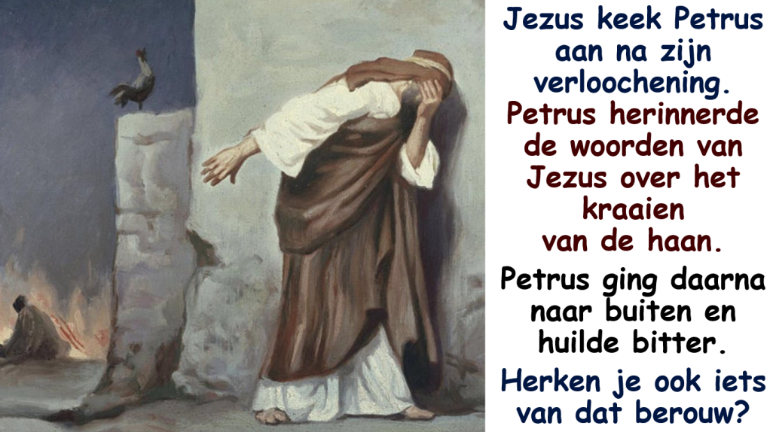
- Wat zou er gebeurd zijn als Petrus gewoon gezegd had dat hij bij Jezus hoort, denk je?
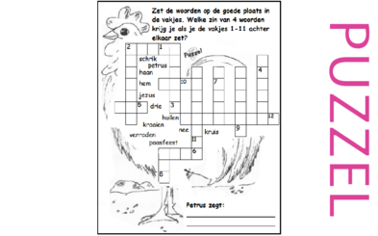
DE HOGEPRIESTER IN DE TIJD VAN JEZUS
Jezus wordt naar het huis van de hogepriester gebracht om ondervraagd te worden. Als Jezus gevangengenomen wordt, is Kajafas de hogepriester. Hij is hogepriester van 18-36 na Christus. In de tijd van Jezus werd de hogepriester door de Romeinse bezetters benoemd. De hogepriester had daardoor veel invloed. Maar hij moest er van de Romeinen ook voor zorgen dat er geen onrust of opstand kwam.

PETRUS
Petrus is één van de eerste en belangrijkste leerlingen van Jezus. In de vier evangeliën wordt hij van alle leerlingen het vaakst genoemd. Zijn naam betekent: rots. Na het verhaal van vandaag horen we een tijdje niets over Petrus. Maar wanneer Jezus is gestorven en de vrouwen komen vertellen dat het graf van Jezus leeg is, springt hij als enige op en rent naar het graf. Petrus wordt een belangrijke leider van de eerste christenen.

Dat zegt de Here ook tegen Petrus in Johannes 21 vanaf vers 15.
Daar vraagt de Here hem drie keer of hij Jezus wel lief heeft.

Petrus deed wat veel mensen doen als het moeilijk wordt: hij kiest voor de makkelijke weg, de veilige weg. Het is wel de verkeerde weg. Maar het is niet het eind. Ondanks de fouten die hij gemaakt heeft, blijft Petrus één van de leerlingen, en één van de voorlopers. Na de dood en opstanding van Jezus is het Petrus die, namens de leerlingen, in Jeruzalem het woord neemt op het Pinksterfeest (Handelingen 2).
Petrus springt eruit met zijn sterke en zwakke momenten. Dat een leerling die zo de fout ingaat later toch een leider van de kerk kan worden verteld zo veel over onze Heer. Het laat zien hoe belangrijk het is om spijt te hebben van iets wat niet goed is en om vergeving te vragen.
Dat kunnen we leren van Petrus: Als mensen zullen we fouten blijven maken. Leer jezelf accepteren in je zwakheid. Als je een fout gemaakt hebt, blijf daar dan niet in hangen, maar ga naar God en naar degene tegenover wie je die fout hebt gemaakt.
Wij horen bij elkaar!

